

**Holy NFT 획득 가이드**

# 소개

안녕하세요 여러분, SmartPocket 앱에서 Holy NFT 획득 기간이 시작되었습니다. PREMINT에서 등록을 완료하고 당첨된 분들은 이제 NFT를 받을 수 있습니다.

이 가이드에서는 NFT를 받기 전에 주의할 점, NFT를 획득하는 방법, 획득 후 NFT를 확인하는 방법, 그리고 Holy NFT의 가치와 실용성에 대해 간단히 설명하겠습니다.

Holy 또는 그 창작자에 대해 아직 모르시는 분들은 아래 기사를 읽어보시기 바랍니다.

# 주의사항

1. Premint 등록 마감 전에 등록을 완료했는지 확인하세요. 등록이 완료되었으면, 로그인하여 당첨 자격을 확인할 수 있습니다.

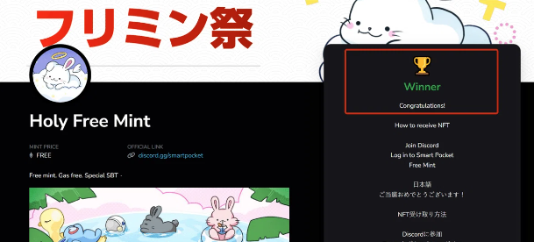  
  
① PREMINT에서 확인하세요.  
  
② PREMINT에 등록할 때 사용한 지갑은 Smart Pocket에 로그인할 때 사용하는 지갑과 동일해야 합니다. 다른 지갑을 사용하면, 당첨되었더라도 NFT를 받을 수 없을 수 있습니다.

③ **1000 SP 포인트**가 필요합니다.

④ 이 NFT는 SBT(소울바운드 토큰) 형식으로, 양도나 판매가 불가능합니다.

## SBT(소울바운드 토큰)이란?

소울바운드 토큰은 개인에게 영구적으로 연결되어 양도할 수 없는 디지털 토큰입니다.

# Smart Pocket에서 NFT 획득 방법

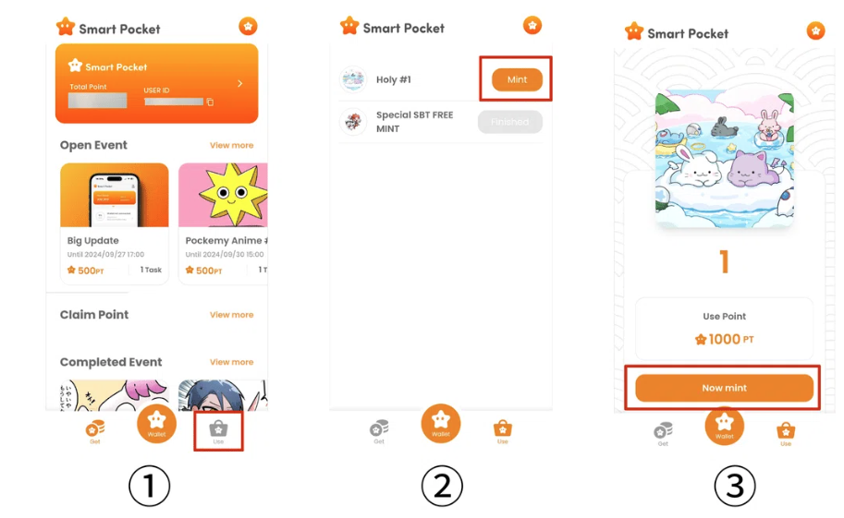  
  
① 'Use' 버튼을 클릭  
  
② 'Mint' 버튼을 클릭  
  
③ 'Now Mint' 버튼을 클릭

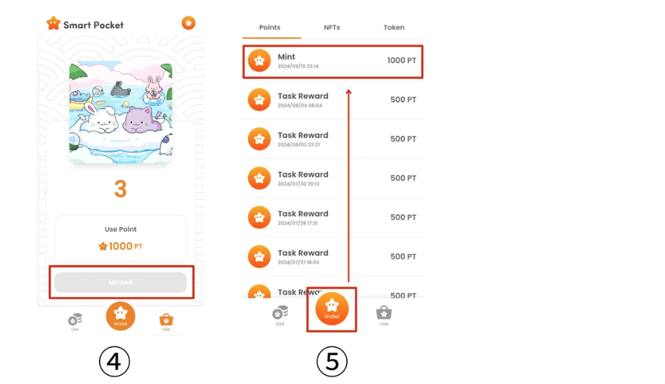  
  
④ 'Minted'가 표시되면, NFT를 성공적으로 획득한 것입니다.  
  
⑤ 포인트 사용 내역을 확인하려면, 'Wallet' 버튼을 클릭하세요.

# NFT 획득 후 확인 방법

## 1. OpenSea에 로그인하기

(PC 로그인 방법)  
  
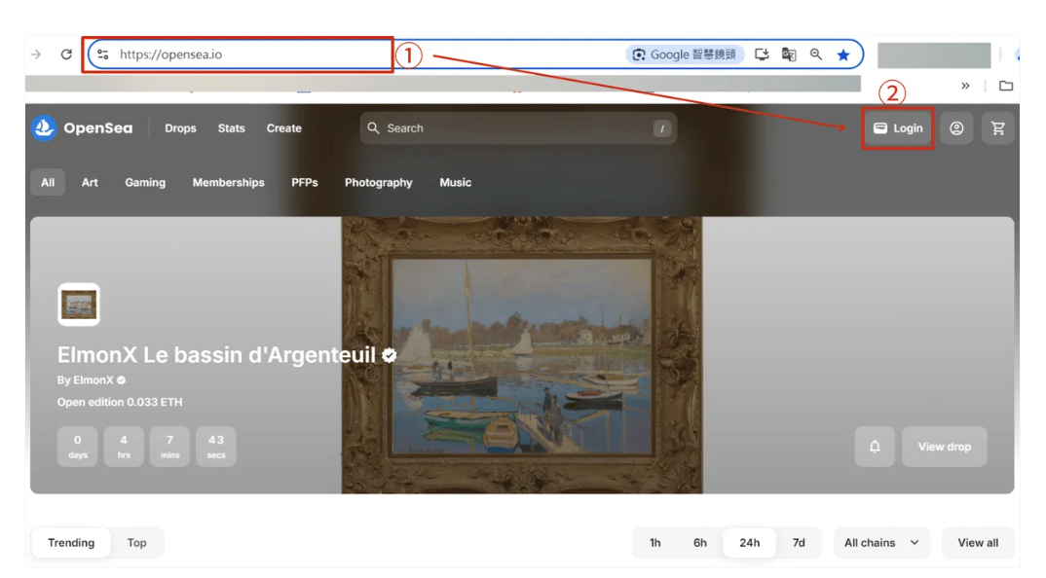  
  
① 브라우저에 OpenSea URL을 입력합니다.  
https://opensea.io/  
  
② 'Login' 버튼을 클릭합니다.

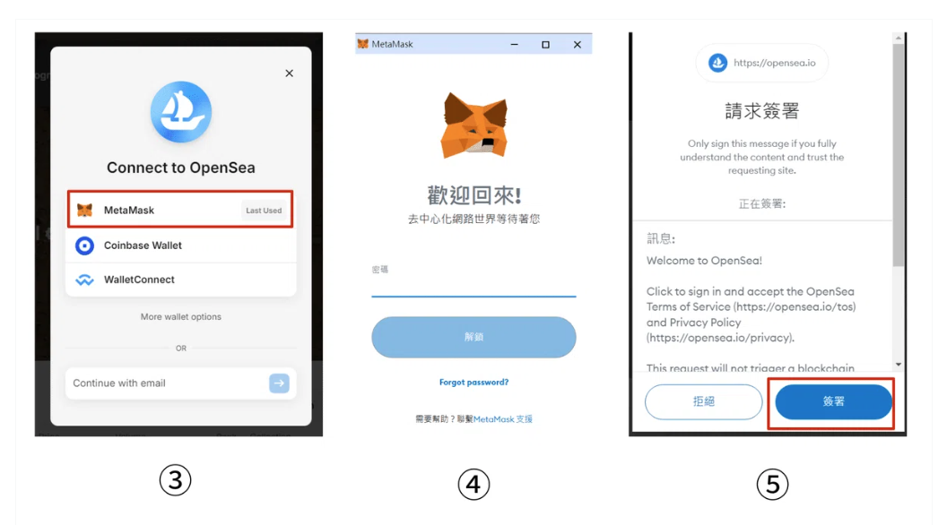  
  
③ 연결할 지갑을 선택합니다.  
  
④ 비밀번호를 입력하고, 'Unlock'을 클릭합니다.  
  
⑤ 'Sign' 버튼을 클릭합니다.

(모바일 로그인 방법)  
  
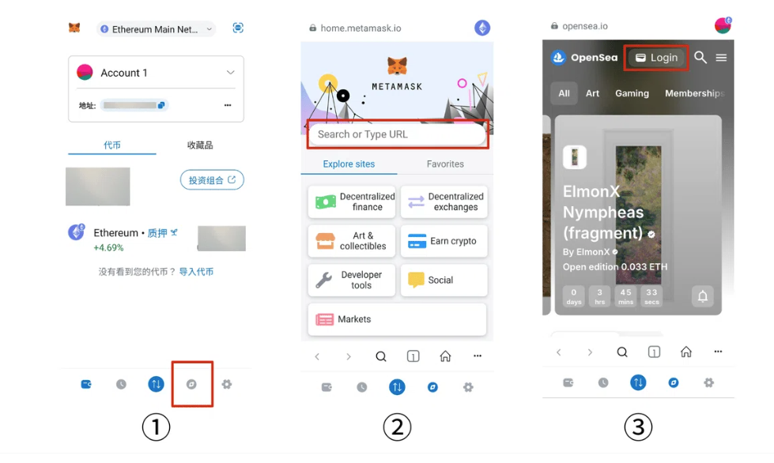  
  
① Metamask 앱을 열고, 빨간 상자로 둘러싸인 옵션을 선택합니다.  
  
② 검색창에 OpenSea URL을 입력합니다.  
https://opensea.io/  
  
③ 'Login' 버튼을 클릭합니다.

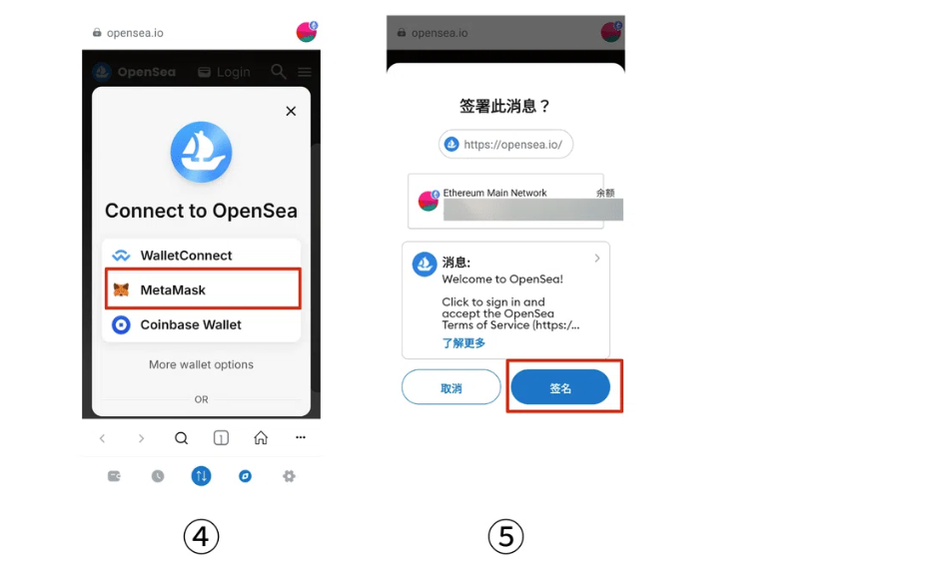  
  
④ 연결할 지갑을 선택합니다.  
  
⑤ 'Sign' 버튼을 클릭합니다.

## 2. NFT 찾기

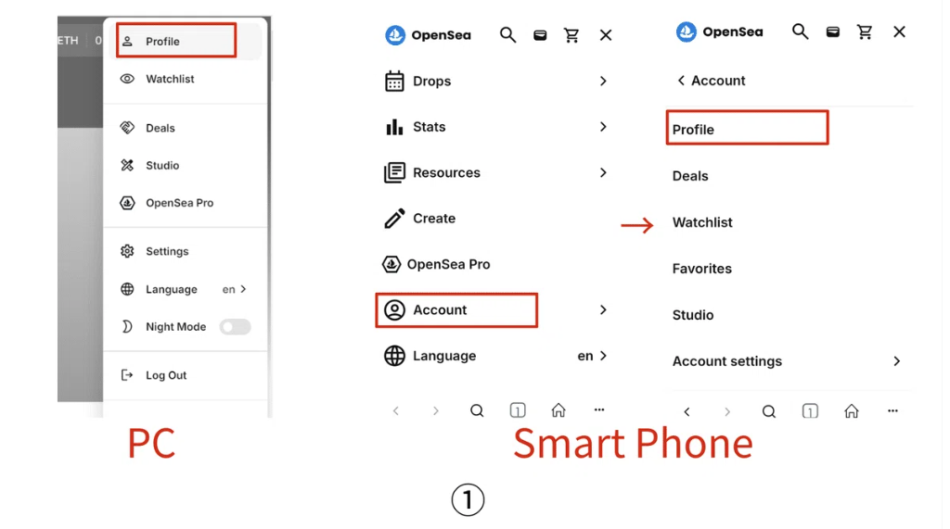  
  
① 프로필 이미지 위로 마우스를 이동하면 목록이 표시되며, 'Profile'을 클릭합니다. (모바일에서는 'Account' → 'Profile'을 선택합니다).

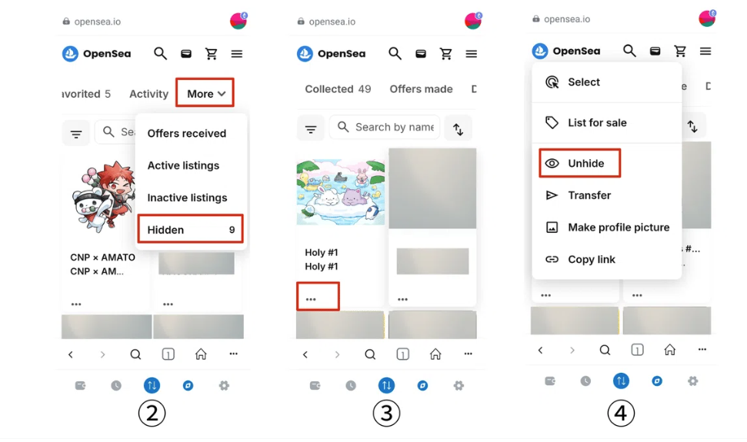  
  
② 목록에서 'More' → 'Hidden'을 선택합니다.  
  
③ 민팅된 NFT를 찾아 '...'을 클릭합니다.  
  
④ 메뉴가 표시되면 'Unhide'를 클릭합니다.

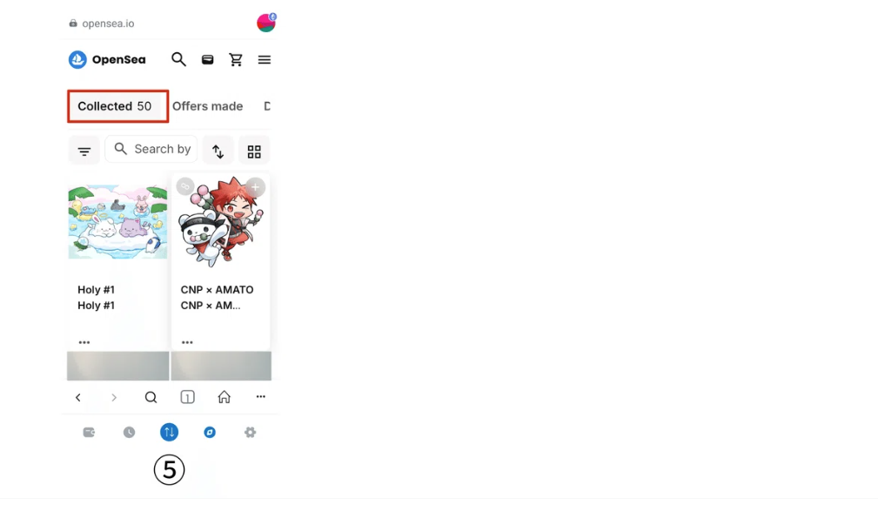

# Holy NFT의 가치와 실용성

창립자 Yuda가 X(구 Twitter)에 올린 게시물에 따르면, 이 SBT(소울바운드 토큰)는 Holy 초기 사용자의 증거로 사용됩니다. 소유자가 Holy와 함께 성장함에 따라 NFT의 가치와 중요성도 증가할 것입니다. 이는 완전히 새로운 애니메이션 경험의 일부이며, 5000명의 당첨자가 보고되었습니다. 축하드립니다!

# 결론

이번 Holy NFT는 FREE MINT(SBT) 프로젝트의 두 번째 라운드를 나타냅니다. NFT를 성공적으로 획득하셨나요? 이 NFT는 매우 가치 있고 실용적이며, 시간이 지남에 따라 그 가치는 더욱 높아질 것입니다. Holy와 함께 성장할 NFT를 꼭 받아보세요!

(image)  
  
공식 Discord: https://discord.com/invite/japandao